期中模拟试卷2
一、单选题（本大题共15小题，共30.0分）
- 下列有关组成生物体化合物的叙述，正确的是（ ）
A. RNA聚合酶的化学本质是蛋白质，催化的底物是RNA
B. 在细胞各类生命活动中转运氨基酸的载体不全是蛋白质
C. ATP、RNA、质粒、酶等物质中肯定不含有核糖的是酶
D. 线粒体中的葡萄糖氧化分解，为细胞的生命活动提供能量
- 硒代半胱氨酸（Sec）是一种我们人体所需要的氨基酸，又被称为第21种氨基酸硒，存在于少数酶中，它可以帮助我们身体更好的吸收蛋白质，使身体变得更健康。硒代半胱氨酸的结构和半胱氨酸类似，只是R基（-CH₂-SH）中的-SH的硫原子被硒（Se）取代。硒代半胱氨酸的化学式是（ ）
A. C₃H₇NO₂Se B. C₃H₆NO₂Se C. C₂H₅NO₂Se D. C₂H₇NO₂Se
- 下列关于组成细胞的元素和化合物的叙述，正确的是（ ）
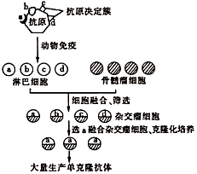
A. 组成人体细胞的微量元素中，钙的含量比铁高
B. 纤维素和脂肪酸的单体都以碳链作为基本骨架
C. 脂肪、磷脂和胆固醇是动植物细胞膜的重要组成成分
D. 玉米的遗传物质中含有4种脱氧核苷酸、4种含氮碱基
- 如图是某同学绘制的单克隆抗体制备过程及原理图，其中抗原决定簇是指抗原表面或内部能决定抗原性的基团，骨髓瘤细胞是一种营养缺陷型细胞。有关叙述错误的是（ ）
A. 动物免疫的原理是一种抗原诱导形成一种浆细胞
B. 选用营养缺陷型骨髓瘤细胞有利于筛选杂交瘤细胞
C. 细胞融合也可能发生在不同类型淋巴细胞之间
D. a融合杂交瘤细胞克隆化培养的原理是细胞增殖
- 如图甲为纤维单胞菌（能产生纤维素酶）的获取过程。下列有关叙述错误的是（ ）
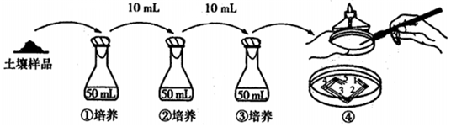
A. ①②③④培养基都应以纤维素为唯一碳源
B. 图中所用培养基灭菌常用的方法是高压蒸汽灭菌
C. ④所用的接种方法可对培养的微生物进行计数
D. 可用刚果红染料鉴定，看菌落周围是否出现透明圈
- 下列关于发酵技术的叙述错误的是（ ）
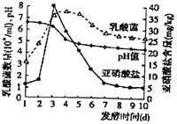
A. 在氧气充足、缺少糖源时，醋酸菌将乙醇变为乙醛，再将乙醛变为醋酸
B. 长期放置的酒表面会出现一层膜，这层膜是醋酸菌在液体表面繁殖形成的
C. 酸奶呈酸性是因为醋酸杆菌产生醋酸引起的
D. 泡菜腌制过程中，泡菜坛表面会长出一层白膜，这白膜是产膜酵母大量常殖形成的
- 泡菜是我国传统食品之一，但制作过程中产生的亚硝酸盐对人体健康有潜在危险。某兴趣小组进行了泡菜制作，并对发酵过程中乳酸菌数量、泡菜中亚硝酸盐含量以及溶液pH等进行测量记录，绘制出如图曲线图。下列相关叙述正确的是（ ）
A. 与第3天相比，第8天后的泡菜更适于食用
B. 泡菜制作过程中，乳酸菌种群数量呈“J”型增长
C. 溶液pH值呈下降趋势的原因是乳酸菌细胞呼吸产物为酒精和CO₂
D. 制作泡菜时，泡菜坛一般用水密封，主要目的是创造无光条件并保温
- 日前微博传言手机屏幕比马桶按钮单位面积上的细菌多，为辨别真伪，两电视台利用微生物培养技术进行实验，过程及结果如图。下列叙述错误的是（）
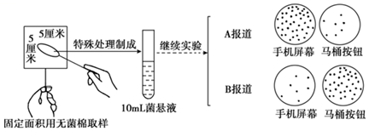
A. 本实验采用稀释涂布平板法接种
B. 本实验不需要设置对照组实验
C. 本实验使用的培养基应含有水、碳源、氮源和无机盐
D. 两个报道结果不同，可能是因为取样环境不同
- 如图表示培养和纯化X细菌的部分操作步骤，下列相关叙述正确的是（ ）
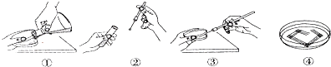
A. 步骤①倒平板操作时，倒好后应立即将其倒过来放置
B. 步骤②接种环火焰上灼烧后迅速沾取菌液后平板划线
C. 步骤③多个方向划线，使接种物逐渐稀释，培养后出现单个菌落
D. 步骤④培养箱培养后可用来对X细菌进行计数
- 在“DNA的粗提取与鉴定”实验中，甲、乙、丙、丁四个小组除下表中所列处理方法不同外，其他操作步骤均正确，但实验结果却不同。下列有关叙述不正确的是（ ）
组别 | 实验  材料 | 提取核物质时加入的溶液 | 去除杂质时加入的溶液 | DNA鉴定时加入的试剂
甲 | 鸡血 | 蒸馏水 | 95%的酒精（25℃） | 二苯胺
乙 | 菜花 | 蒸馏水 | 95%的酒精（冷却） | 双缩脲试剂
丙 | 猪血 | 蒸馏水 | 95%的酒精（冷却） | 二苯胺
丁 | 鸡血 | 蒸馏水 | 95%的酒精（冷却） | 二苯胺
A. 实验材料选择错误的组别是丙
B. 沸水浴后试管中溶液颜色变蓝的组别是甲、丁
C. 甲组实验现象差的原因是25℃的酒精对DNA的凝集效果差
D. 乙组实验不成功仅因为在鉴定时加入了双缩脲试剂
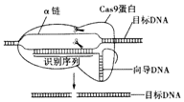
- 近年诞生的具有划时代意义的CRISPR/Cas9基因编辑技术可简单准确地进行基因定点编辑。其原理是由一条单链向导RNA引导核酸内切酶Cas9到一个特定的基因位点进行切割。通过设计向导RNA中20个碱基的识别序列，可人为选择DNA上的目标位点进行切割（如图所示）。下列相关叙述错误的是（ ）
A. Cas9蛋白可以水解磷酸二酯键
B. 向导RNA中的双链区遵循碱基配对原则
C. 向导RNA可在逆转录酶催化下合成
D. 若α链剪切位点附近序列为……TCCAGAATC……则相应的识别序列为……UCCAGAAUC……
- 研究人员用图1中质粒和图2中含目的基因的片段构建重组质粒（图中标注了相关限制酶切割位点），将重组质粒导入大肠杆菌后进行筛选及PCR鉴定。以下叙述不正确的是（ ）
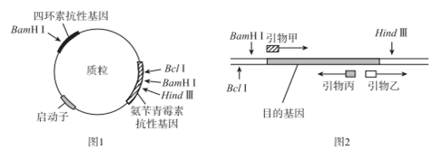
A. 构建重组质粒的过程应选用BclⅠ和HindⅢ两种限制酶
B. 使用DNA连接酶将酶切后的质粒和目的基因片段进行重组
C. 含有重组质粒的大肠杆菌可以在添加氨苄青霉素的培养基上生存
D. 利用PCR鉴定含目的基因的大肠杆菌时应选用引物甲和引物丙
- 甘薯由于能增强免疫功能、防癌抗癌、抗衰老、防止动脉硬化等越来越被人们喜爱。但甘薯属无性繁殖作物，同时又是同源六倍体，具有自交不育和杂交不亲和性，这使甘薯生产和育种存在诸多常规方法难于解决的问题。下列相关操作不合理的是（ ）
A. 利用组织培养形成的胚状体制作人工种子，解决种苗用量大、成本高的问题
B. 利用茎尖分生组织培养脱毒苗，使植株具备抗病毒的能力，产品质量得到提高
C. 利用原生质体融合实现体细胞杂交，可以克服杂交不亲和，充分利用遗传资源
D. 利用培养的愈伤组织进行诱变育种，可以显著提高变异频率，大大缩短育种年限
- 如图是利用现代生物工程技术治疗遗传性糖尿病（基因缺陷导致胰岛B细胞不能正常合成胰岛素）的过程设计图解。请据图分析，下列说法错误的是（ ）
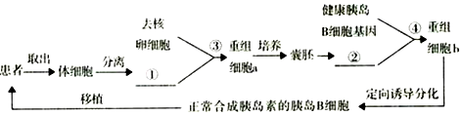
A. 图中①、②所示的结构分别是细胞核、内细胞团
B. 图中③所示的生物工程技术是体细胞核移植技术
C. 完成过程④通常采用的方法是显微注射技术
D. 图示方法与一般的异体移植相比最大的优点是避免远缘杂交不亲和
- 治疗性克隆有望解决供体器官短缺和器官移植出现的排异反应，如图是治疗性克隆的部分设计思路。下列叙述正确的是（ ）
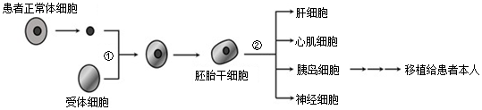
A. 过程①可用去核的卵母细胞作为受体细胞
B. 过程②中细胞分化开始于桑椹胚早期
C. 胚胎干细胞体积大、细胞核小、核仁明显
D. 治疗性克隆技术违背了人类伦理道德
二、多选题（本大题共4小题，共12.0分）
- 科研人员以抗四环素基因为标记基因，通过基因工程的方法让大肠杆菌生产鼠的β-珠蛋白，治疗鼠的镶刀型细胞贫血症。下列相关实验设计中，合理的是（ ）
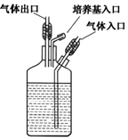
A. 用编码序列加启动子、抗四环素基因等元件来构建表达载体
B. 利用小鼠DNA分子通过PCR克隆出β-珠蛋白基因的编码序列
C. 用含有四环素的培养基筛选出已经导入β-珠蛋白编码序列的大肠杆菌
D. 用Ca²⁺处理大肠杆菌后，将表达载体导入具有四环素抗性的大肠杆菌
- 如图是探究果酒与果醋发酵的装置示意图。下列相关叙述正确的是（ ）
A. 改变通入气体种类，可以研究呼吸作用类型对发酵的影响
B. 果酒发酵中期通入氮气，酵母菌将从有氧呼吸转变为无氧呼吸
C. 果醋的发酵周期与实验设定的温度密切相关
D. 气体入口与气体出口可以交换使用
- 如图为培育转基因山羊生产人β-酪蛋白的流程图。
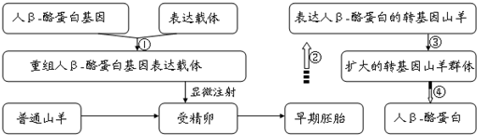
下列叙述正确的是（ ）
A. 过程①所用的人β-酪蛋白基因可从人cDNA文库中获得
B. 过程②可选用囊胚期或原肠胚期的胚胎进行移植
C. 过程③可使用胚胎分割技术扩大转基因山羊群体
D. 过程④人β-酪蛋白基因在细胞质内进行转录、翻译
- 如图是利用花椰菜进行DNA的粗提取和鉴定的实验流程，下列叙述错误的是（ ）
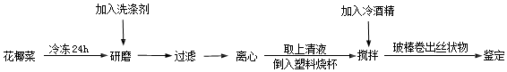
- 研磨前对花椰菜冷冻处理有利于充分研磨而释放DNA
B. 使用塑料烧杯可避免DNA因吸附在玻璃表面而降低提取量
C. 取上清液后加入冷酒精可溶解DNA，利于进一步提纯
D. 玻棒卷出的丝状物的粗细即表示DNA分子直径的大小

题号 | 1 | 2 | 3 | 4 | 5 | 6 | 7 | 8 | 9 | 10 | 11 | 12 | 13 | 14 | 15
选项

题号 | 16 | 17 | 18 | 19
选项

三、探究题（本大题共6小题，共58.0分）
- 红豆杉能产生抗癌药物紫杉醇，但红豆杉生长十分缓慢，数量有限且紫杉醇含量非常低。因此，研究人员尝试运用现代生物技术培育产生紫杉醇的柴胡，将红豆杉（2n=24）与柴胡（2n=12）进行了不对称体细胞杂交。
（1）科研人员剥离红豆杉种子的胚作为外植体接种于经过____________处理的培养基上，诱导形成愈伤组织。
（2）将红豆杉愈伤组织和柴胡愈伤组织用____________酶分别处理，各自获得有活力的原生质体．用一定剂量的紫外线照射红豆杉原生质体，破坏部分染色体，与未经紫外线照射的柴胡原生质体用化学诱导剂____________诱导融合，得到融合细胞。
（3）诱导融合后，科研人员只统计了7组染色体数目不大于24条的细胞，如表所示。
材料 | 融合细胞组号
材料 | 1 | 2 | 3 | 4 | 5 | 6 | 7
染色体数（条） | 9～11 | 12 | 12～14 | 12～16 | 13 | 14 | 24
实验时，科研人员判断组号为______的细胞为杂交细胞，并进一步采用PCR方法鉴定这几组细胞。PCR扩增DNA时，需要分别以____________为引物，扩增红豆杉、柴胡和杂交细胞的DNA，观察并比较扩增DNA的电泳结果。
（4）图中A、B、C所示的是不同的培养结果，该不同结果的出现主要是由于培养基中____________不同造成的。
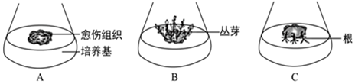
（5）红豆杉和柴胡的____________较远，两种植物细胞的染色体间排斥较为明显，应在能够高效合成紫杉醇的杂交细胞中选择____________的核基因含量较低的杂交细胞进行培养。
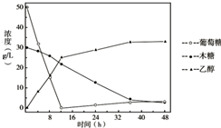
- 常见的酿酒酵母只能利用葡萄糖而不能利用木糖，自然界中一些酵母菌能分解木糖产生酒精但对酒精的耐受能力较差．下面是利用木糖发酵产生酒精的酿酒酵母的培育过程，请分析回答下列问题：
（1）将自然界中采集到的葡萄带回实验室，用____________将葡萄皮上的微生物冲洗到无菌的三角瓶中，瓶中的液体经适当稀释后，接种于固体培养基上，在适宜的条件下培养，获得各种菌落．
（2）将培养基上的酵母菌菌株转接到以木糖为唯一碳源的培养基中，无氧条件下培养一周后，有些酵母菌死亡，说明这些酵母菌____________．从存活的酵母菌提取DNA，从中获取目的基因并用PCR技术大量扩增．这里目的基因是指控制____________合成的基因
（3）将目的基因连接到一种穿梭质粒上．该质粒既含有大肠杆菌的复制起点pMB1ori，也含有酵母菌复制起点ARS，还具有两种标记基因，即氨苄青霉素抗性基因和尿嘧啶合成酶基因．你认为这种质粒的特点是____________．
（4）大肠杆菌被该质粒转化后，应接种于含____________的培养基上进行筛选．将质粒导入酵母菌时，由于氨苄青霉素不能抑制酵母菌繁殖，应选择缺乏____________能力的酿酒酵母作为受体菌．
（5）对转基因酿酒酵母发酵能力进行测试，结果如右图所示，据图分析，将转基因酿酒酵母接种在____________为碳源的培养基中进行发酵能力测试，最初培养基中的葡萄糖被快速消耗，随着发酵继续进行，酿酒酵母能够__________________________________________，说明所需菌株培育成功．
- 21世纪初，山中伸弥等科学家把4个与胚胎发育相关的特异性基因导入成年小鼠细胞，使其变成胚胎干细胞样细胞，他们把这些细胞命名为诱导多潜能干细胞（iPS细胞）。某科研小组将某一胚胎的ES细胞和小鼠成纤维细胞诱导形成的iPS细胞分别移入遗传背景相同的小鼠体内，结果如图所示：
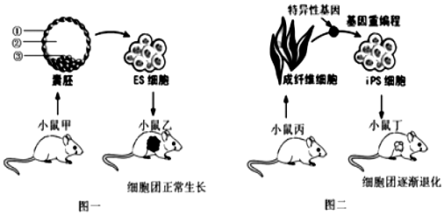
（1）图一中的ES细胞来源于囊胚中的______（填数字）；图二中成纤维细胞转变为iPS细胞，类似于植物组织培养中的____________过程，成纤维细胞一般选择传代培养10代以内的细胞，其原因是______________________________________________________。
（2）与图一相比，图二中将导入特异性外源基因的细胞种植于饲养层细胞上获得iPS细胞团，从伦理学角度分析，其优势是____________________________________。
（3）克隆培养iPS细胞时，应该____________，以使清除代谢废物。早期研究发现在iPS细胞诱导培养的过程中会出现大量不具备干细胞功能的细胞，若用维生素C处理，能显著提高iPS细胞的诱导成功率，其原因是__________________。
（4）研究人员将iPS细胞团注射入缺乏T细胞的小鼠体内，细胞团能继续生长。由此可推测图二中iPS细胞团逐渐退化的原因是________________________________________________。
- 牛奶是微生物生长的良好培养基。牛奶在饮用前都要经过巴氏消毒，以杀死有害微生物。为检测自制酸奶是否被杂菌污染，进行如图所示操作。请回答下列问题。
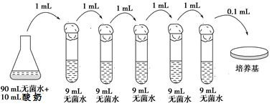
（1）牛奶用巴氏消毒的好处是______________________________。
（2）图中所用培养基在灭菌过程中，需用到高压蒸汽灭菌锅。下面是关于高压蒸汽灭菌锅使用过程中的操作，正确的先后顺序是①②______⑨．（有的操作可以重复）
①装入待灭菌物品；②加盖；③加热灭菌锅；④打开排气阀；⑤关闭排气阀；⑥切断电源；⑦压力表的压力降到零；⑧打开盖子；⑨取出灭菌物品
（3）取最终的牛奶稀释液0.1mL滴在培养基上进行涂布，应选择的工具是下图中______。
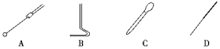
（4）图中所示方法为稀释涂布培养法，理想情况下，培养一段时间后可在培养基表面形成菌落。若用该方法培养设置了3个培养皿，菌落数分别为65个、63个、64个，则可以推测酸奶中每毫升含细菌数为____________个，运用这种方法统计的结果往往较实际值____________（偏大 /偏小），如果培养基上出现____________的菌落，说明自制酸奶已被杂菌污染。
（5）已知酸奶中的有益菌主要是乳酸菌，要进一步分离纯化乳酸菌采用下图所示的划线分离操作，正确的______，其正确操作过程中，培养基在划线时划线工具至少要灼烧______次。
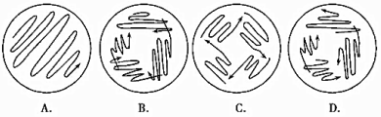
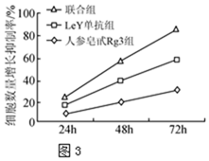
- 人参皂甙具有抗肿瘤等作用。科研人员设计如图1所示流程制备人参皂甙Rg3，并研究了过程③生物反应器中人参细胞产量、人参皂甙Rg3产量随培养时间的变化，结果如图2。请回答：
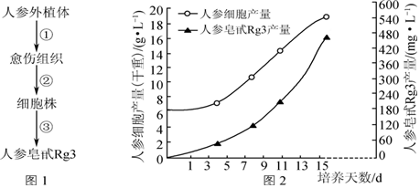
（1）外植体在一定的 ______ 条件下脱分化形成愈伤组织。过程②通常需用 ______ 处理将愈伤组织分散成单个细胞。过程③通常采用 ______ （填“固体”或“液体”）培养基并振荡培养，除有利于增加溶解氧外，还能利于 ________________________ 。
（2）由图2可知，生物反应器中人参细胞的数量总体将呈 ____________ 增长，影响人参皂甙Rg3产量的因素有 __________________ 。
（3）科研人员研究了人参皂甙Rg3、LeY单克隆抗体（LeY是一种肿瘤相关抗原）以及两者联合使用（联合组）对人子宫内膜移行上皮癌细胞数量增长的影响，结果如图3。
①药物抑制癌细胞数量增长的途径可能有 ____________ 、 ____________ 等。
②计算细胞数量增长抑制率需测定空白对照组培养相同时间后的细胞数。写出计算细胞数量增长抑制率的公式： ______________________________ 。
③根据图3结果，可得出的结论是 ____________ 。

- 科研小组为验证MDH2基因在镉耐受机理中的作用，尝试通过图1过程培育了转基因植株（表示部分相关过程）．已知部分限制酶识别序列和酶切位点如下EcoRⅠ：G↓AATTC，BamHⅠ：G↓GATCC，XhoⅠ：C↓TCGAG，SacⅠ：GAGCT↓C．请回答下列问题：
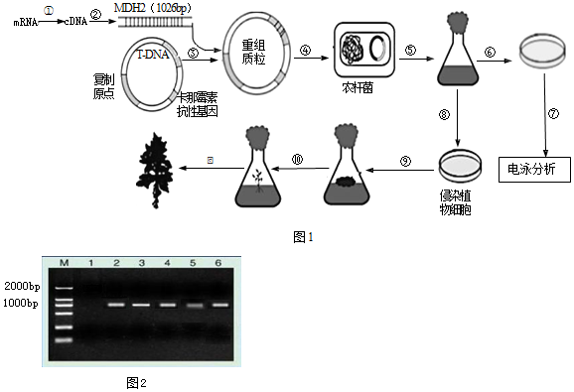
（1）过程①以拟南芥mRNA______获得cDNA，过程②通过PCR技术扩增时，所需引物Ⅰ、引物Ⅱ序列如下所示，为防止目的基因反向连接，过程③应选用的限制酶有______．
引物Ⅰ：5'-CCGCTCGAGATGTTCCGATCAATGAT-3'
引物Ⅱ：5'-CCGGAATTCTTGGTTGGCAAATTTGA-3'
（2）过程③所用质粒通常含有T-DNA，其作用是______．
（3）过程⑥是将农杆菌转移至培养基培养获得相应菌落，则该培养基中应添加______进行筛选．将所得菌落DNA用过程③所使用限制酶酶切后进行DNA电泳分析，鉴定结果如图2所示（M为标准参照），则除了______号菌落，其他菌落均导入了目的基因．
（4）过程⑨⑩依据的原理是______．为检测转基因成果，科研人员将过程⑪所得植株移栽在富含____________的土壤中，观察其生长情况，这属于____________水平的检测．
- 某研究小组尝试利用“滤膜法”对受污染的河流水体进行了大肠杆菌活菌数目的测定，如表是检测大肠杆菌含量时所用的伊红美蓝培养基（EMB）的配方，在该培养基上大肠杆菌菌落呈黑色、带金属光泽。请回答下列问题： 表：EMB培养基配方
物质 | 蛋白胨 | NaCl | 2%乳糖溶液 |  | 磷酸氢二钾 | 琼脂 | 2%伊红水溶液 | 2%美兰水溶液
含量 | 10g | 5g | 2mL |  | 2g | 15～20g | 2mL | 1mL
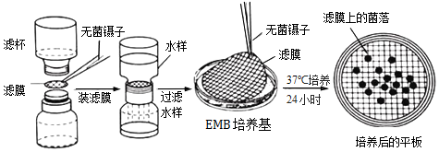
（1）在EMB培养基中能够提供碳源的有______。在制备培养基时，溶化上表配方物质的过程中需______，以防止琼脂糊底。从培养基功能上划分，该培养基属于______（填“选择性”或“鉴别性”）培养基。
（2）滤膜法操作如图所示：过滤待测水样使用的玻璃滤杯和滤瓶均需采用______进行灭菌处理，与过滤有关的操作需在______旁进行。
（3）将90mL的______加入到10mL待测水样中，这样就将待测水样稀释了10倍，取10mL稀释后的菌液通过滤膜法接种到EMB培养基上，获得的菌落数为35个，其中黑色、带金属光泽的菌落为3个，则1L待测水样中的大肠杆菌数目为______个。与血球计数板计数结果相比，此计数方法得到的统计值相对较低，原因可能有______。

